PHIẾU HƯỚNG DẪN HỌC SINH TỰ HỌC MÔN NGỮ VĂN LỚP 8
Tuần 25
PHIẾU SỐ 1
NỘI DUNG | HOẠT ĐỘNG
Tên bài học/ chủ đề - Khối lớp 8 | Tiết 97  NƯỚC ĐẠI VIỆT TA  (Trích Bình Ngô đại cáo )  Nguyễn Trãi
Hoạt động1: HS đọc và tìm hiểu văn bản Nước Đại Việt ta  - Tìm hiểu bài Nước Đại Việt ta  ? Nêu những nét cơ bản về tg Nguyễn Trãi  ? Nêu hoàn cảnh sáng tác văn bản ?  ? Văn bản này được viết theo thể loại nào và phương thức biểu đạt gì?  -HS đọc đoạn văn bản và trả lời câu hỏi sgk/69  -HS nhận xét nội dung nghệ thuật của văn bản  Hoạt động 2: Kiểm tra, đánh giá quá trình tự học.  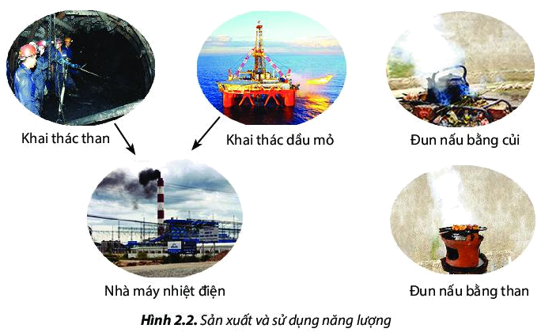  Hs học thuộc ghi nhớ | I. ĐỌC- HIỂU CHÚ THÍCH  1.Tác giả  - Nguyễn Trãi (1380-1442)  - Là nhà yêu nước, anh hùng dân tộc, danh nhân văn hóa thế giới.  2. Tác phẩm  - Tác phẩm ra đời năm 1428  - Đoạn trích nằm ở phần đầu của tác phẩm  - Thể loại: Cáo  -PTBĐ: nghị luận  II. ĐỌC HIỂU VĂN BẢN.  1. Tư tưởng nhân nghĩa của cuộc kháng chiến.  -Yên dân: làm cho dân được hưởng thái bình, hạnh phúc  -Trừ bạo: diệt trừ mọi thế lực bạo tàn  => Cốt lõi tư tưởng nhân nghĩa là diệt trừ mọi thế lực bạo tàn để cho dân được an hưởng thái bình, hạnh phúc (Trừ giặc Minh bạo ngược để giữ yên cuộc sống cho dân)  2. Chân lí về chủ quyền dân tộc:  - Có nền văn hiến lâu đời  - Có lãnh thổ riêng  - Có phong tục tập quán riêng  - Có lịch sử tồn tại lâu dài qua các triều đại  - Có nhiều nhân tài, hào ki  > Từ ngữ mang tính khẳng định, văn biền ngẫu đối xứng như một cách so sánh sự ngang hàng của dân tộc ta với các triều đại Trung Hoa.  => Thể hiện ý thức dân tộc, niềm tự hào dân tộc sâu sắc. Lời tuyên ngôn độc lập của dân tộc.  3. Chứng cớ lịch sử làm sáng tỏ nguyên lí nhân nghĩa và chân lí độc lập  Lưu Cung...thất bại  Triệu Tiết…tiêu vong  Cửa Hàm Tử bắt sống Toa Đô.  Sông Bạch Đằng giết tươi Ô Mã.  -> Chứng cứ cụ thể, xác thực, câu văn biền ngẫu làm nổi bật chiến công của ta và thất bại của địch.  =>Niềm tự hào về truyền thống đấu tranh vẻ vang của dân tộc ta.  III. TỔNG KẾT:Ghi nhớ: Sgk/69.

PHIẾU SỐ 2
NỘI DUNG | HOẠT ĐỘNG
Tên bài học/ chủ đề - Khối lớp 8 | Tiết 98  CHƯƠNG TRÌNH ĐỊA PHƯƠNG  (Phần Tập làm văn)
Hoạt động1: HS đọc đoạn nội dung bài : Chương trình địa phương sgk/55 và xem dàn bài gợi ý viết hoàn chỉnh cho đề trên theo dàn ý.  Hoạt động 2: Kiểm tra, đánh giá quá trình tự học.  Hs xem lại nội dung bài học và hoàn thành bài tập | Đề: Giới thiệu Địa Đạo Củ Chi  1. Dàn ý  a. Mở bài:  - Giới thiệu di tích Địa đạo Củ Chi  b.Thân bài:  - Nguồn gốc và lịch sử hình thành địa đạo Củ Chi.  - Đặc điểm, cấu tạo các đường hầm địa đạo Củ Chi.  - Cuộc sống và chiến đấu của nhân dân dưới địa đạo Củ Chi.  - Ý nghĩa lịch sử của di tích lịch sử Địa đạo Củ Chi.  - Giá trị văn hóa và tinh thần.  c. Kết bài:  - Nêu những lời nhận xét đánh giá chung về di tích lịch sử địa đạo Củ chi  - Bày tỏ thái độ và tình cảm của mình đối với khu di tích lịch sử : tự hào, yêu quý, trân trọng, góp phần giữ gìn và bảo vệ .  2. Viết bài văn hoàn chỉnh cho đề trên:

PHIẾU SỐ 3
NỘI DUNG | HOẠT ĐỘNG
Tên bài học/ chủ đề - Khối lớp 8 | Tiết 99,100  VIẾT ĐOẠN VĂN TRÌNH BÀY LUẬN ĐIỂM
Hoạt động1: HS đọc đoạn trích sgk/79. Tìm hiểu đoạn trích và trả lời các câu hỏi sgk/80,81.  Hs đọc và làm bài tập 1,2,3,4 SGK/Tr 81, 82  Hoạt động 2: Kiểm tra, đánh giá quá trình tự học.  Hs xem lại nội dung bài học và hoàn thành các bài tập | I. Trình bày luận điểm thành một đoạn văn nghị luận  1.Ví dụ: Sgk/ 79  2. Nhận xét :  *VD 1 :  - Câu chủ đề:  a. Thật là ... đế vương muôn đời.  => Cuối đoạn.  b. Đồng bào ta ... tổ tiên ta ngày trước. => Đầu đoạn.  - Cách trình bày:  + Đoạn (a) viết theo cách qui nạp: Từ các vấn đề được triển khai trong đoạn dẫn tới luận điểm chính.  + Đoạn (b) viết theo cách diễn dịch: Từ luận điểm chính triển khai vấn đề trong đoạn văn nghị luận  *VD 2 :  -Lập luận tương phản: Đặt chó bên người, đặt cảnh xem chó, quý chó, vồ vập mua chó, sung sướng.  -> Chứng minh bản chất chó má của g/c địa chủ.  - Lập luận chặt chẽ, không thể đảo, đổi tuỳ tiện.  => Quy nạp  3. Ghi nhớ: Sgk/81

